**E3 PRJ3**

**Efterår 2014**

**Body Rock 3K**

**Dokumentation**

**Gruppe 09**

**Deltagere:**

|  |
| --- |
| ***#1***  Stud.nr.: 201370738 Navn: Kristian Boye Jakobsen |
| ***#2***  Stud.nr.: 201270810 Navn: Mathias Siigaard |
| ***#3***  Stud.nr.: 201370768 Navn: Lukas Hedegaard Jensen |
| ***#4***  Stud.nr.: 201370914 Navn: Jonas Nikolajsen |
| ***#5***  Stud.nr.: 201371008 Felix Blix Everberg |
| ***#6***  Stud.nr.: 201370801 Navn: Jeppe Hofni Hansen |
| ***#7***  Stud.nr.: 201205998 Navn: Lasse Fisker |
| ***#8***  Stud.nr.: 201370952 Navn: Kristoffer Lerbæk Pedersen |

**Vejleder:**

12. september 2014

Versionshistorie

|  |  |  |  |
| --- | --- | --- | --- |
| **Dato** | **Ver.** | **Initialer** | **Beskrivelse** |
|  |  |  |  |
|  |  |  |  |
|  |  |  |  |
|  |  |  |  |
|  |  |  |  |
|  |  |  |  |
|  |  |  |  |

Indholdsfortegnelse

Projektformulering 1

Problemstilling 1

Beskrivelse 1

Formål 3

Opstillede krav 3

Anvendte metoder 3

Afgrænsning 3

Kravspecifikation 4

1.1 Aktører 4

1.2 Aktørbeskrivelse 4

1.2.1 S 4

1.2.2 S 4

1.2.3 S 4

1.3 Termliste 4

1.3.1 S 4

1.3.2 S 4

1.3.3 S 4

1.3.4 S 5

1.3.5 S 5

1.3.6 S 5

1.4 Use cases 6

1.4.1 S 6

1.4.2 S 6

1.4.3 S 8

1.4.4 S 8

1.4.5 S 9

1.4.6 S 9

1.5 Ikke funktionelle krav 10

1.5.1 S 10

1.5.2 S 10

1.5.3 S 10

1.5.4 S 10

1.6 Accepttestspecifikation 11

1.7 Accepttestspecifikation for ikke funktionelle krav 12

Systemarkitektur Hardware 13

Overordnet arkitektur 13

Grænsefladebeskrivelse 13

Systemarkitektur Software 13

Klassediagrammer og -beskrivelser for systemets enheder 13

Design og implementering af hardware 13

Design og implementering software 13

Overordnet opbygning 13

Andre design- og implementeringsovervejelser 13

Referencer 14

# Projektformulering

## Problemstilling

## Beskrivelse

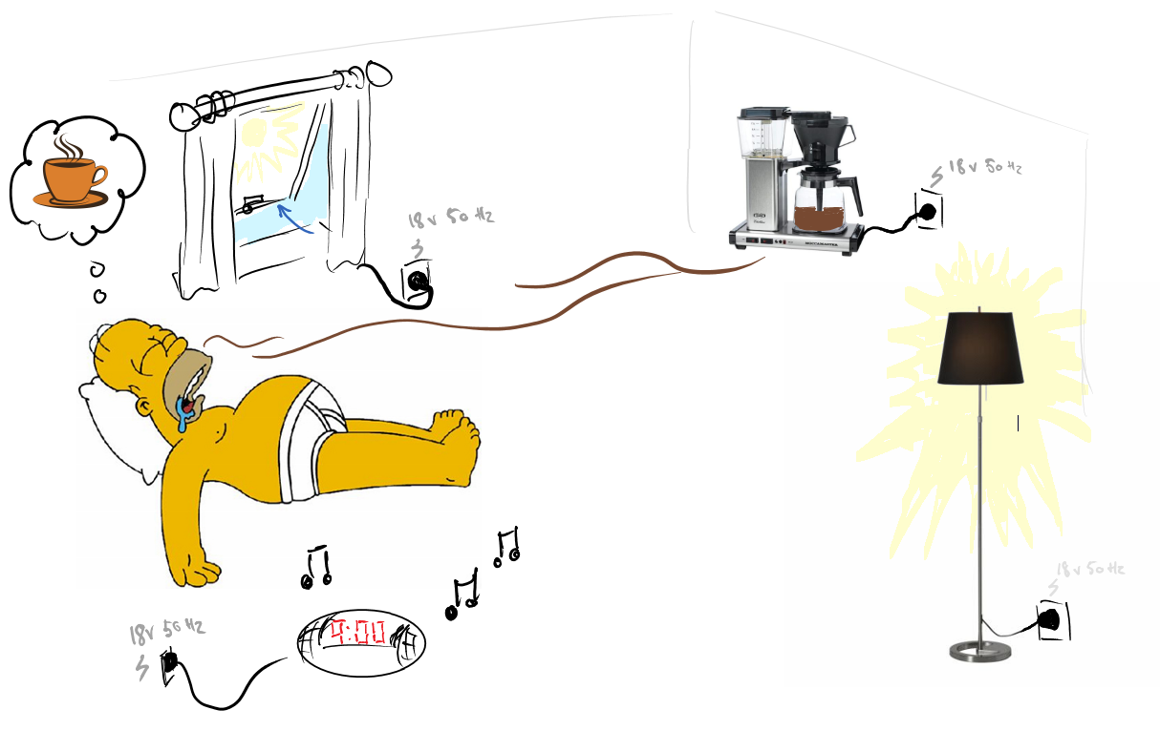

Figur 1: Visuel systembeskrivelse

## Formål

## Opstillede krav

## 

## Anvendte metoder

## Afgrænsning

# Kravspecifikation

## Aktører

Billede af UC diagram

Figur 2: Aktørdiagraml

## Aktørbeskrivelse

### S

|  |  |
| --- | --- |
| **Aktørnavn:** |  |
| **Type:** |  |
| **Beskrivelse:** |  |

### S

|  |  |
| --- | --- |
| **Aktørnavn:** |  |
| **Type:** |  |
| **Beskrivelse:** |  |

### S

|  |  |
| --- | --- |
| **Aktørnavn:** |  |
| **Type:** |  |
| **Beskrivelse:** |  |

## Termliste

### S

### S

### S

### S

### S

### S

## Use cases

Billede af Use Case diagram

Figur 3: Use case diagram

### S

|  |  |
| --- | --- |
| **Navn** |  |
| **UC ID** |  |
| **Samtidige forekomster** |  |
| **Primær aktør** |  |
| **Sekundær aktør** |  |
| **Initiator** |  |
| **Prækondition** |  |
| **Formål** |  |
| **Postkondition** |  |

|  |
| --- |
| **Hovedscenarie** |
|  |

|  |
| --- |
| **Undtagelser** |
|  |

### S

|  |  |
| --- | --- |
| **Navn** |  |
| **UC ID** |  |
| **Samtidige forekomster** |  |
| **Primær aktør** |  |
| **Sekundær aktør** |  |
| **Initiator** |  |
| **Prækondition** |  |
| **Formål** |  |
| **Postkondition** |  |

|  |
| --- |
| **Hovedscenarie** |
|  |

|  |
| --- |
| **Undtagelser** |
|  |

### S

|  |  |
| --- | --- |
| **Navn** |  |
| **UC ID** |  |
| **Samtidige forekomster** |  |
| **Primær aktør** |  |
| **Sekundær aktør** |  |
| **Initiator** |  |
| **Prækondition** |  |
| **Formål** |  |
| **Postkondition** |  |

|  |
| --- |
| **Hovedscenarie** |
|  |

|  |
| --- |
| **Undtagelser** |
|  |

### S

|  |  |
| --- | --- |
| **Navn** |  |
| **UC ID** |  |
| **Samtidige forekomster** |  |
| **Primær aktør** |  |
| **Sekundær aktør** |  |
| **Initiator** |  |
| **Prækondition** |  |
| **Formål** |  |
| **Postkondition** |  |

|  |
| --- |
| **Hovedscenarie** |
|  |

|  |
| --- |
| **Undtagelser** |
|  |

### S

|  |  |
| --- | --- |
| **Navn** |  |
| **UC ID** |  |
| **Samtidige forekomster** |  |
| **Primær aktør** |  |
| **Sekundær aktør** |  |
| **Initiator** |  |
| **Prækondition** |  |
| **Formål** |  |
| **Postkondition** |  |

|  |
| --- |
| **Hovedscenarie** |
|  |
|  |
| **Undtagelser** |
|  |

### S

|  |  |
| --- | --- |
| **Navn** |  |
| **UC ID** |  |
| **Samtidige forekomster** |  |
| **Primær aktør** |  |
| **Sekundær aktør** |  |
| **Initiator** |  |
| **Prækondition** |  |
| **Formål** |  |
| **Postkondition** |  |

|  |
| --- |
| **Hovedscenarie** |
|  |

|  |
| --- |
| **Undtagelser** |

## Ikke funktionelle krav

### S

### S

### S

### S

## Accepttestspecifikation

|  |  |  |  |  |
| --- | --- | --- | --- | --- |
| UC1: *Title* | Test | Forventet resultat | Resultat | Godkendt/ kommentar |
|  |  |  |  |  |
|  |  |  |  |  |
|  |  |  |  |  |

|  |  |  |  |  |
| --- | --- | --- | --- | --- |
| UC1: *Title* | Test | Forventet resultat | Resultat | Godkendt/ kommentar |
|  |  |  |  |  |
|  |  |  |  |  |
|  |  |  |  |  |

|  |  |  |  |  |
| --- | --- | --- | --- | --- |
| UC1: *Title* | Test | Forventet resultat | Resultat | Godkendt/ kommentar |
|  |  |  |  |  |
|  |  |  |  |  |
|  |  |  |  |  |

|  |  |  |  |  |
| --- | --- | --- | --- | --- |
| UC1: *Title* | Test | Forventet resultat | Resultat | Godkendt/ kommentar |
|  |  |  |  |  |
|  |  |  |  |  |
|  |  |  |  |  |

## Accepttestspecifikation for ikke funktionelle krav

|  |  |  |  |  |
| --- | --- | --- | --- | --- |
| Ikke funktionelle krav:  1.5.1 Generelle krav | Test | Forventet resultat | Resultat | Godkendt/ kommentar |
|  |  |  |  |  |
|  |  |  |  |  |
|  |  |  |  |  |

|  |  |  |  |  |
| --- | --- | --- | --- | --- |
| Ikke funktionelle krav:  1.5.2 Generelle krav | Test | Forventet resultat | Resultat | Godkendt/ kommentar |
|  |  |  |  |  |

|  |  |  |  |  |
| --- | --- | --- | --- | --- |
| Ikke funktionelle krav:  1.5.1 Generelle krav | Test | Forventet resultat | Resultat | Godkendt/ kommentar |
|  |  |  |  |  |

|  |  |  |  |  |
| --- | --- | --- | --- | --- |
| Ikke funktionelle krav:  1.5.1 Generelle krav | Test | Forventet resultat | Resultat | Godkendt/ kommentar |
|  |  |  |  |  |
|  |  |  |  |  |
|  |  |  |  |  |

# Systemarkitektur Hardware

## Overordnet arkitektur

# Grænsefladebeskrivelse

|  |  |  |  |
| --- | --- | --- | --- |
| **Navn** | **Definition** | **Område** | **Kommentar** |
|  |  |  |  |

**Tabel 1:** Signalbeskrivelse

# Systemarkitektur Software

## Klassediagrammer og -beskrivelser for systemets enheder

# Design og implementering af hardware

# Design og implementering software

### Overordnet opbygning

### Andre design- og implementeringsovervejelser

# Referencer